Отчет  по профилактике ДДТТ в МБДОУ детский сад «Журавушка» 2018г.

Профилактика детского дорожно-транспортного травматизма - проблема всего общества. Обучение детей правильному поведению на дорогах необходимо начинать с раннего возраста. Задача педагогов и родителей - воспитать из сегодняшних дошкольников грамотных и дисциплинированных участников дорожного движения.

В нашем МБДОУ детский сад «Журавушка» уделяется большое внимание вопросу безопасности детей на дороге и в транспорте. Профилактика детского дорожно-транспортного травматизма – проблема всего общества. Она должна решаться общими усилиями.

Наше ДОУ работает в тесном взаимодействии с родителями и заинтересованными организациями: инспекторами ГИБДД.

Знакомить детей с правилами дорожного движения, формировать у них навыки правильного поведения на дороге необходимо с раннего возраста, так как знания, полученные в детстве, наиболее прочные; правила, усвоенные ребёнком, впоследствии становятся нормой поведения, а их соблюдение – потребностью человека.

Знакомя детей с правилами дорожного движения, культурой поведения на улице, следует помнить, что эта работа тесно связана с развитием ориентировки в пространстве и предполагает формирование таких качеств личности, как внимание, ответственность за своё поведение, уверенность в своих действиях.

Главная цель работы педагогов по профилактике детского дорожного травматизма в ДОУ – продолжать развивать у детей элементарные навыки самостоятельного и безопасного поведения на дороге и в транспорте.

Работа по воспитанию навыков безопасного поведения детей на улицах ни в коем случае не одноразовая акция. Её педагоги проводят планово, систематически, постоянно. Она не выноситься в самостоятельный раздел, а входит логическим элементом во все виды детской деятельности для того, чтобы полученные «теоретические» знания ребёнок пропускал через продуктивную деятельность и затем реализовывал в играх и повседневной жизни за пределами детского сада.

**В младше - средней группе “Колобок» и старше - подготовительной группе «Ромашка» имеются уголки по изучению ПДД в соответствии с возрастом детей и требований программы.**  
- планы работы по изучению ПДД и профилактике детского травматизма;  
- конспекты занятий, бесед, экскурсий;  
- дидактические игры;  
- атрибуты и оборудование к сюжетно-ролевым играм;  
- макеты перекрестков с набором дорожных знаков и игровых наборов;  
- плакаты, сюжетные картинки для закрепления знаний поведения на дороге;  
- детская художественная литература; газета «Добрая дорога детства»; газета МБДОУ д/с «Журавушка» с рубриками о Правилах дорожного движения.

- настольно-печатные, дидактические игры (домино, лото) и сюжетно-ролевые игры  
- выносные атрибуты (дорожные знаки) для игр на свежем воздухе по отработке практических навыков, закрепления [знаний по ПДД](http://konkurs-dlya-pedagogov.info/category/vospitatelyam/razvivayushhie-igry/pdd-razvivayushhie-igry/).

**В МБДОУ имеются уголки безопасности:**  
- информационный стенд для родителей, где располагается информация о работе с детьми по профилактике ДДТТ, памятки по безопасному поведению на дороге,

рекомендации по обучению детей ПДД;  
- макеты перекрестка с дорожной разметкой, дорожными знаками, игровыми атрибутами для изучения ПДД и отработки практических навыков поведения на дороге;

На асфальтированной площадке в МБДОУ «Журавушка» имеется дорожная разметка, обозначающая место пешеходного перехода для отработки практических навыков, моделирования дорожных ситуаций закрепления знаний по ПДД на улице.

Беседы с детьми:   «Участники дорожного движения». «Что ты знаешь об улице?», «Мы пешеходы - места движения пешеходов, их название, назначении»,«Правила поведения на дороге». «Машины на улицах города – виды транспорта», «Что можно и что нельзя», «Помощники на дороге – знаки, светофор, регулировщик». «Будь внимателен!»

Игровые и проблемные ситуации о правилах поведения на улице.

Книжный уголок с подбором детских книг о ПДД.

Экскурсии на проезжую часть с целью наблюдения за работой светофора.

 Просмотр обучающих видеофильмов и мультипликационных фильмов о ПДД.

Данная тема проходит и через продуктивную деятельность дошкольников.

Взаимодействие с родителями:

 На информационных стендах для родителей размещены памятки: «Правила перевозки детей в автомобиле»,  «Безопасность на дороге». Консультации: «Дисциплина на улице - залог безопасности пешеходов».

Для общего рассматривания родителей с детьми в приемнике размещена папка-передвижка «Правила дорожного движения».

Развлечения и досуги:

- «Зелёный огонёк»; «Путешествие в страну Дорожных знаков».

Задача педагога – максимально использовать авторитет семьи (родителей) в  прочном и сознательном усвоении детьми не только правил, но и навыков безопасного поведения на улице.

Систематическая работа по профилактике детского дорожно-транспортного травматизма позволила значительно повысить уровень и качество знаний о правилах дорожного движения у дошкольников.

Работу проводили воспитатели: Корнеева Е.В., Попелушко Т.М., Карауш К.А.

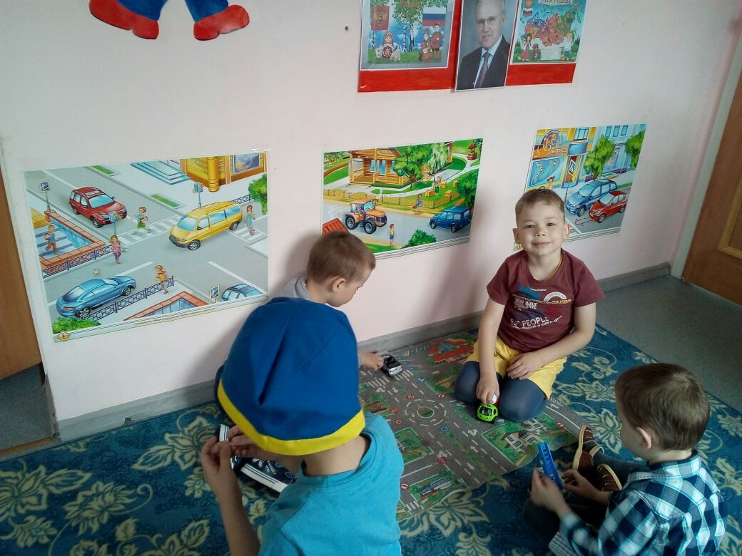 Игровой центр группы «Колобок»

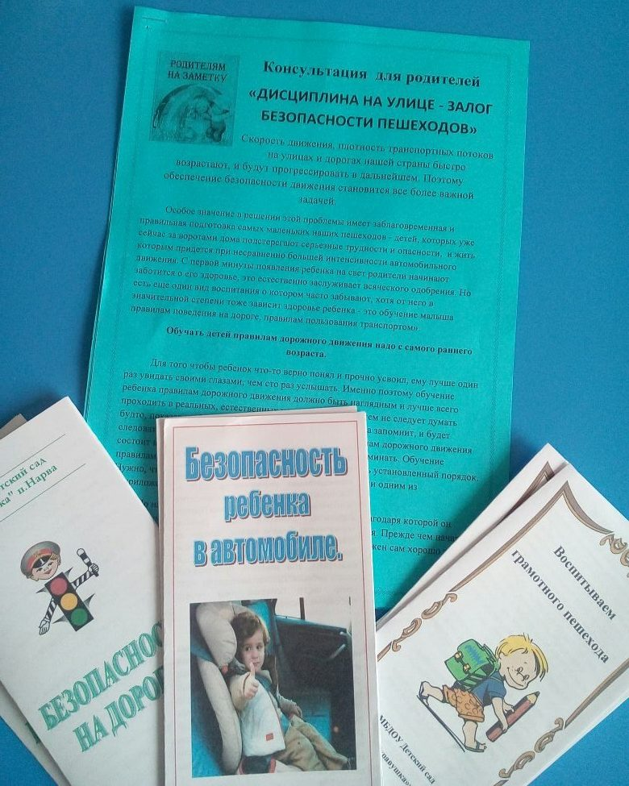 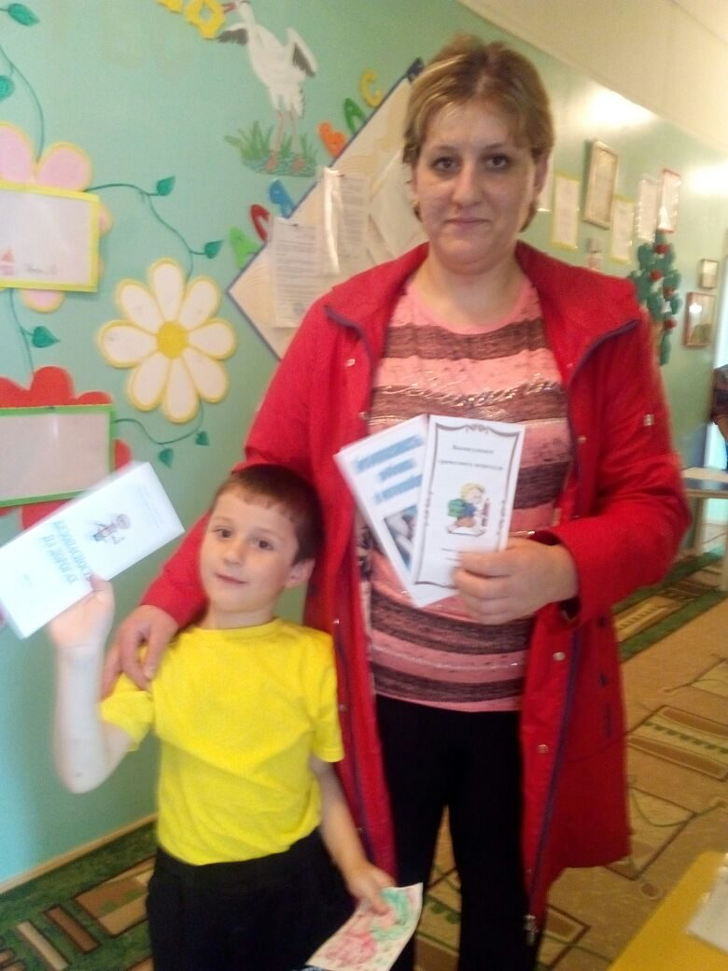

Консультации, памятки и буклеты для родителей.

Макет, настольно - печатные игры, сюжетные картинки.

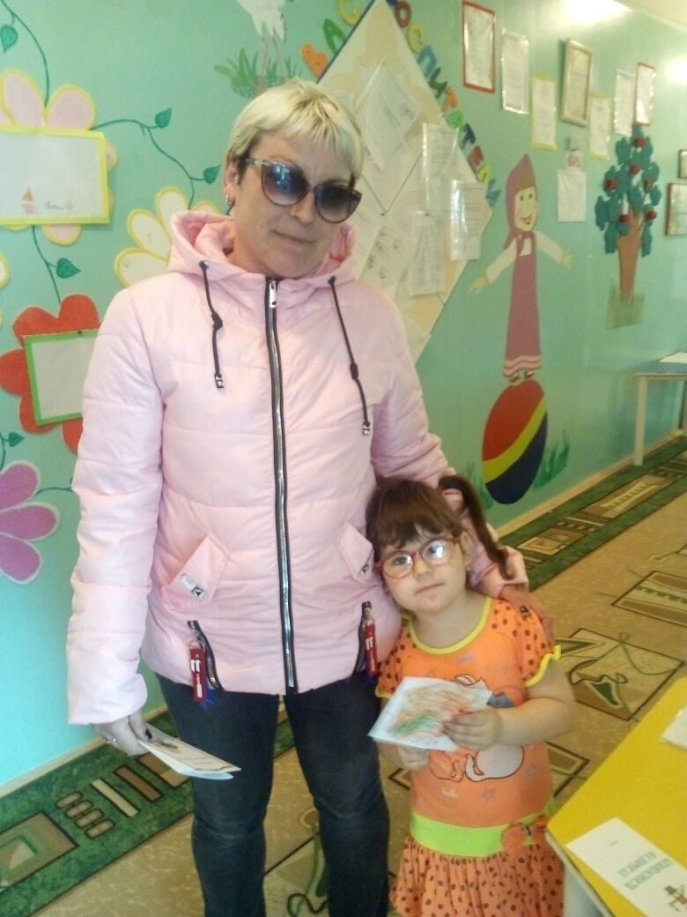 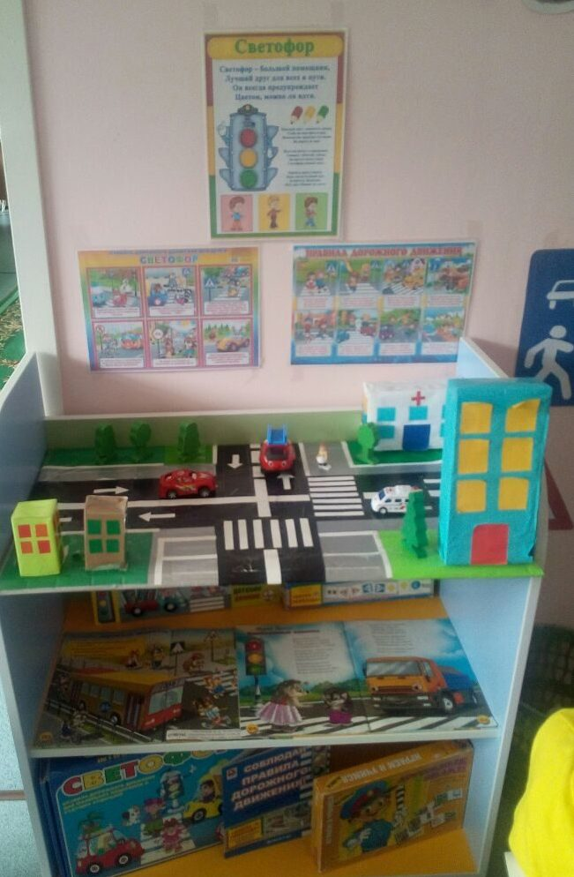

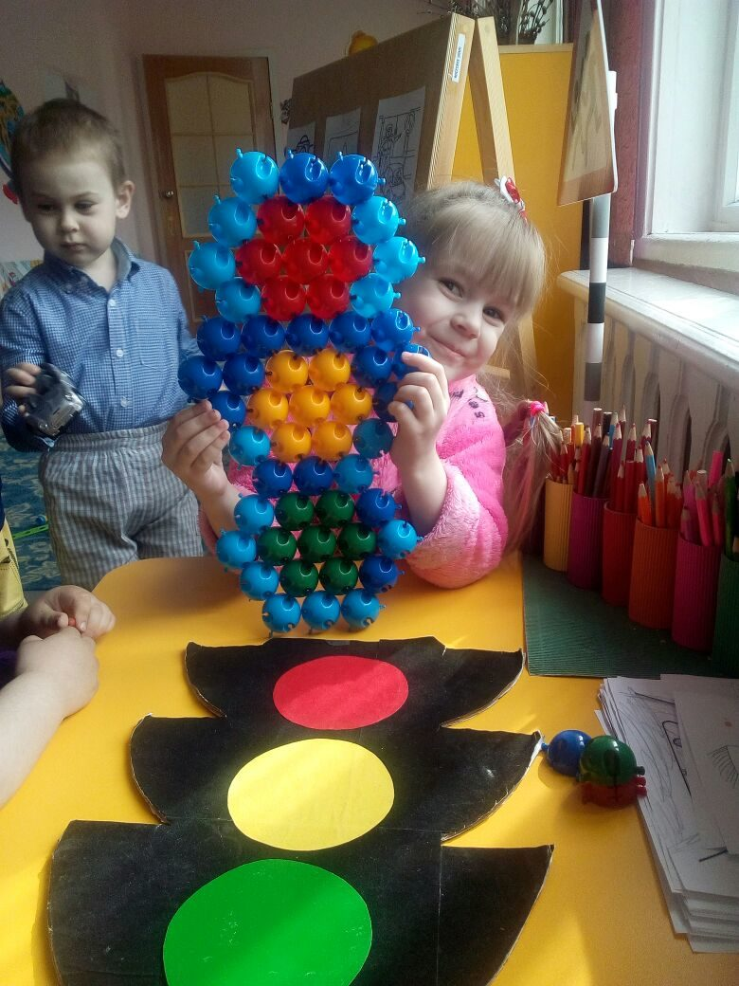 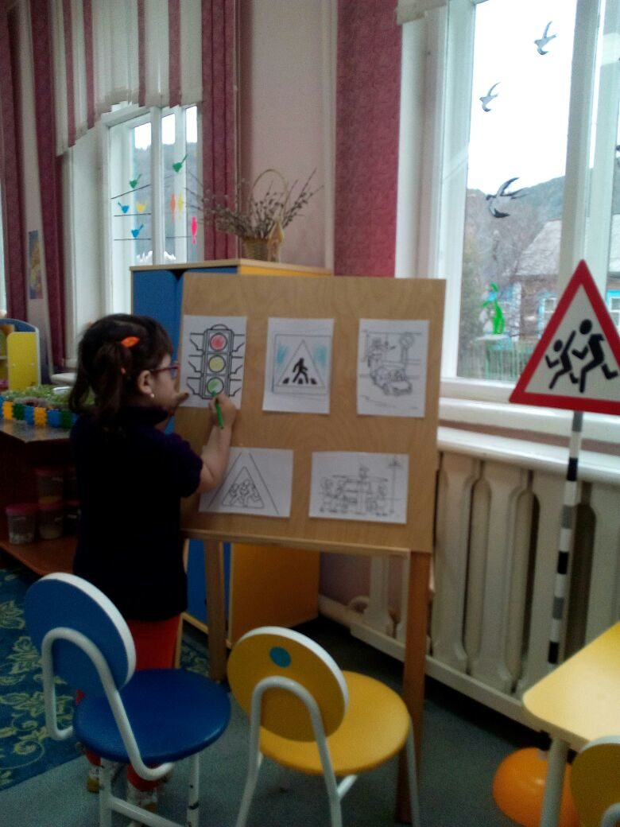

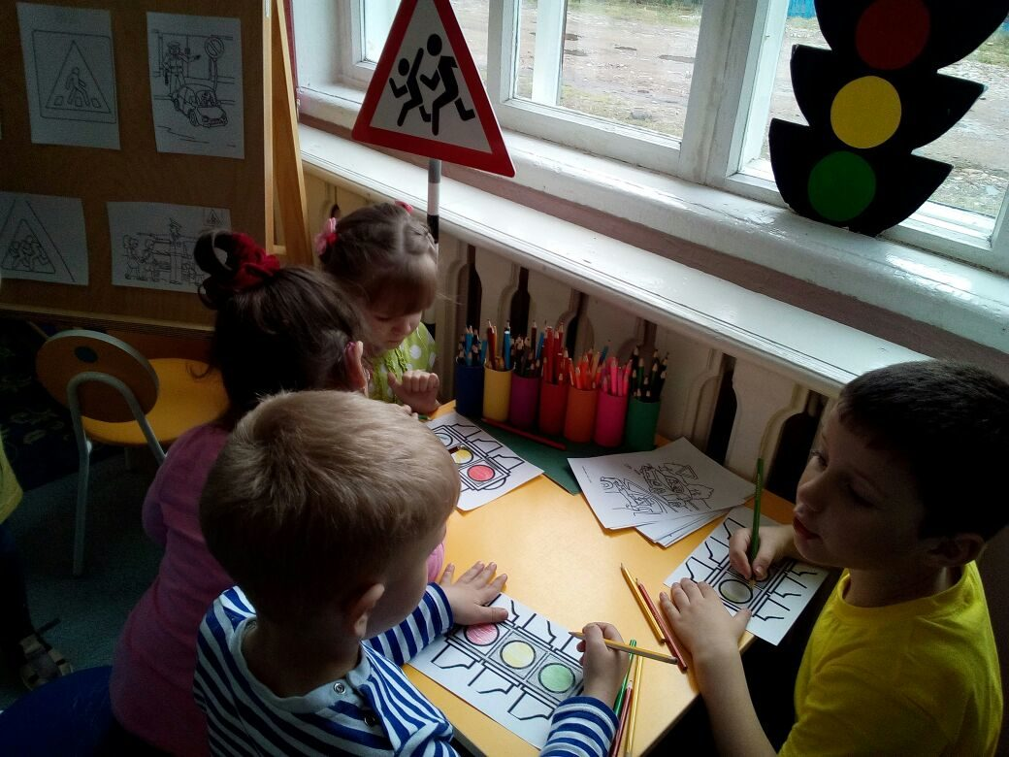

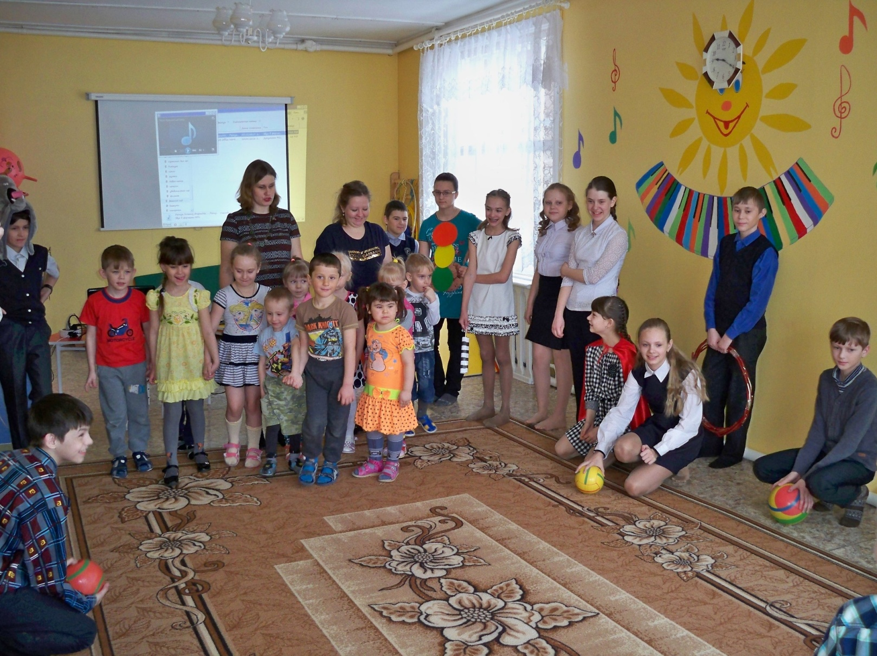

Проведение игрового досуга «Безопасность на дороге».

Группа «Ромашка», центр игровой активности. Группа «Колобок»

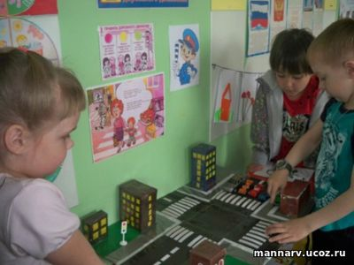 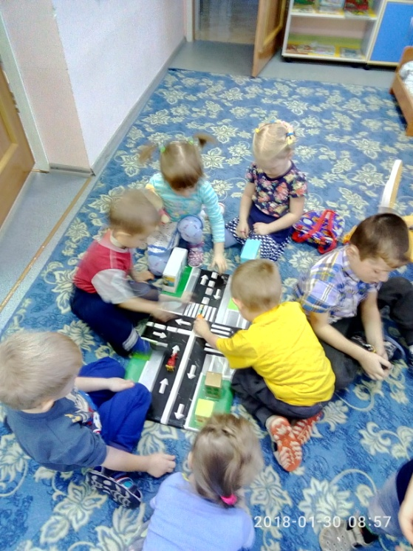

заведующая д/с: Шпигер В.В